S601金属密码门禁一体机

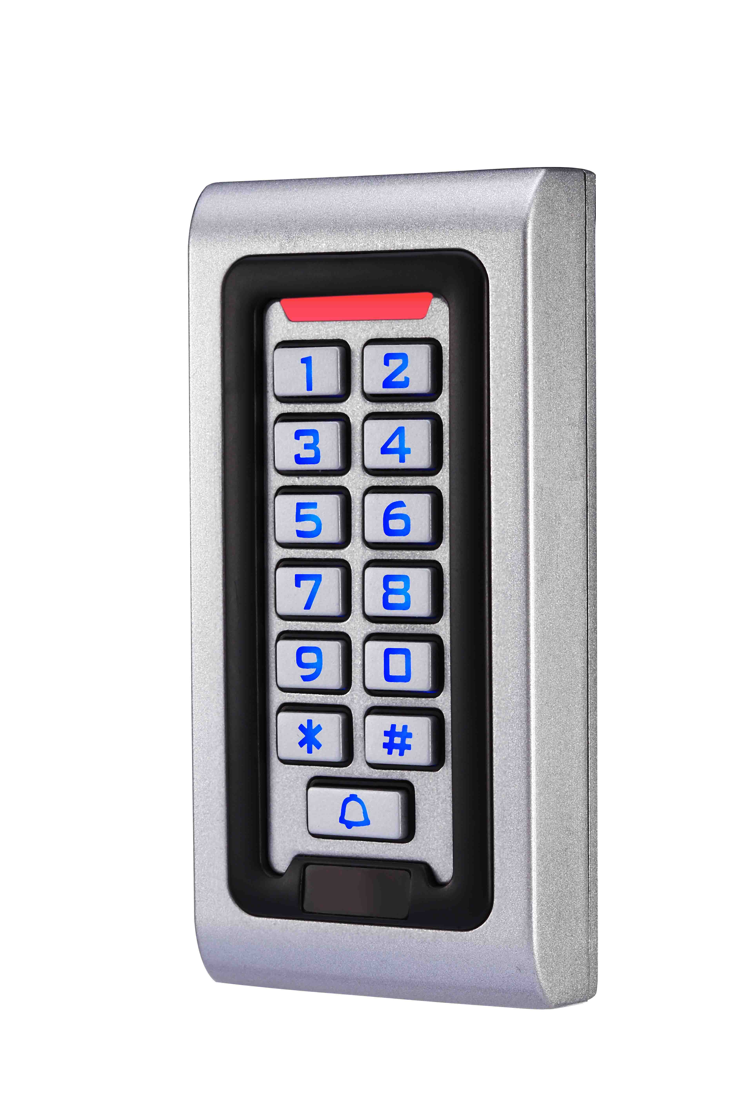

安装使用前仔细阅读本说明书
1 产品简介：
本产品为非接触式感应卡金属密码门禁一体机，根据型号不同分别支持EM、MIFARE两种感应卡，是目前最先进的单门门禁控制器之一。它采用独特的金属外壳设计，灵巧的键盘面板操作，内置高档微处理器，抗干扰能力强，安全性和可靠性极高，可为2000个用户提供强大的安全保障。它具有超低功耗、夜光键盘、独立密码、韦根输出、输出短路保护、门磁报警、防拆报警、开门按钮、门铃接口、安全级别设置等强大功能，使用非常方便，可广泛应用于家庭、办公室、住宅小区及其它公共场所。

2 功能特点：
超低功耗：待机电流小于30mA。
夜光键盘：夜晚也能操作键盘。
用户容量大：支持2000个用户。
独立密码：可使用与卡无关的密码开门。
用户修改密码：用户可自行修改开门密码。
搜索速度快：刷卡至开门时间小于0.1S。
输出短路保护：电锁或报警输出短路时100μS内自动关闭输出。
韦根输出：带有维根输出接口，能输出Wg26卡号。
可用键盘删除卡号：卡丢失后可用键盘删除该卡，彻底消除安全隐患。
防拆报警：非法拆机后内置蜂鸣器发出报警音。
有门铃按键和接口：按键与电路隔离，可外接任何门铃。

- 技术参数
工作电压：DC12V
静态电流：≤30mA
读卡距离：3～6cm
存储容量：2000个用户
环境温度：-35℃～60℃
环境湿度：10%～90%
电锁输出：≤3A
报警输出：≤20A
输出短路保护时间：≤100μS
开门时间：0～99秒（可调）
外形尺寸：118 *56*20mm

- 管理员操作
恢复出厂设置：
机器断开电源，按下#键不松开手，然后通电，机器“嘀嘀”两声后松手。即为机器初始化成功。
注：恢复出厂设置不会删除用户资料。

进入管理员操作状态:
按 * 管理员密码 # 。管理员默认密码为999999。
4.1 修改管理员密码：
按 0 新密码 # 重复新密码 #
注：管理员密码为6～8位任意数字，请妥善保管好。
4.2 添加用户：
4.2.1 连续增加卡：
按 1 读卡 ， 读卡 ，… # 。
4.2.2 指定卡号增加：
按 1 8位卡号 # ， 8位卡号 # ，… # 。
注：自动增加时，用户ID号由本机自动产生，范围是1～2000，并从小到大搜索。
4.2.3 指定ID号刷卡增加：
按 1 ID号 # 读卡 ， ID号 # 读卡 ，… # 。
4.2.4 指定ID号和卡号增加：
按 1 ID号 # 8位卡号 # ， ID号 # 8位卡号 # ，… # 。
注：输入ID号位数为1-4位，范围是1～2000，如1，01，001，0001都表示ID号1。
添加卡用户会自动产生一个默认密码“1234”，但此密码不能开门，仅作为用户修改密码用。
4.2.5单独密码添加：
按 1 ID号 # 密码 # … # 。按两次*键退出编程。在红灯闪烁时输入四位密码#键方可开门。
注：ID号范围1-2000之间的任意数字，如 8， 88， 888 适用于无卡用户，密码与卡无关联，输入密码为4位，但不得为“1234”
4.3 删除用户：
4.3.1 刷卡删除：
按 2 读卡 读卡 … # 。
4.3.2 指定卡号删除：
按 2 8位卡号 # 8位卡号 # … # 。
4.3.3 指定ID号删除：
按 2 ID号 # ID号 # … # 。
4.3.4 全部删除：
按 20000 # 。

4.4 开门方式设置：
4.4.1 卡开门：
按 3 0 # 。
4.4.2 卡+密码开门：
按 3 1 # 。
4.4.3 卡或密码开门：（出厂默认）
按 3 2 # 。

4.5 开锁时间设置：
按 4 0～99 # 。
注：开锁时间范围“0～99秒”，出厂默认为5秒。

4.6 报警时间设置：
按 5 0～3 # 。
注：报警时间范围“0～3分钟”，出厂默认为1分钟。

4.7 门磁报警功能设置：
4.7.1 屏蔽该功能（出厂默认）：
按 6 0 # 。
4.7.2 开启该功能：
按 6 1 # 。
开启该功能后，分两种情况：
4.7.2.1 如果正常开门没关，1分钟后，内置蜂呜器发报警音提示，门关上或1分钟后自动关闭。
4.7.2.2 如果正常开锁20秒后开门，或门被强行打开，外置报警器及内置蜂呜器同时报警。

4.8 安全模式设置:
4.8.1 正常模式（出厂默认）：
按 7 0 # 。
4.8.2 锁死模式：
按 7 1 # 。
表示在十分钟之内，连续刷无效卡或输入错误密码十次，系统将会锁死十分钟。
4.8.3 报警模式：
按 7 2 # 。
表示在十分钟之内，连续刷无效卡或输入错误密码十次，外置报警器及内置蜂呜器同时报警。

5 用户操作
5.1 用户用卡修改密码：
按 * 读卡 旧密码 # 新密码 # 重复新密码 # 。
5.2 用户用ID号修改密码：
按 * ID号 # 旧密码 # 新密码 # 重复新密码 # 。
注：适用于有卡或无卡用户，如果用户密码为“1234”，必须用卡修改。
5.3 刷卡开门：
读卡 ，有效即开门。
5.4 密码开门：
按 用户密码 # ，密码正确即开门。
5.5 卡+密码开门：
读卡 用户密码 # ，卡和密码都正确即开门。

6 解除报警操作
6.1 外置报警器及内置蜂呜器同时报警
刷 有效卡 或按 管理员密码 # ，即可解除报警。
6.2 关门报警提示
关门，或刷 有效卡，或 输入管理员密码 # ，即可解除报警。
7 声光指示。
操作状态 | 红灯 | 绿灯 | 蜂鸣器 | 备注
待机 | 慢闪 | 灭
按键 |  |  | 嘀
成功 | 灭 | 亮 | 嘀－
失败 |  |  | 嘀嘀嘀
进入编程 | 亮 | 灭 | 嘀－ | 指示灯为橙色
设置状态 | 亮 | 亮
退出编程 | 慢闪 | 灭 | 嘀－
开锁 | 灭 | 亮 | 嘀－
报警 | 快闪 | 灭 | 报警音

8 安装方法、引出线说明及接线图
8.1 安装方法
8.1.1 在墙上按机器底壳的孔径尺寸打好孔或装好配线盒。
用所配备的螺钉固定好底壳到配线盒或墙上。

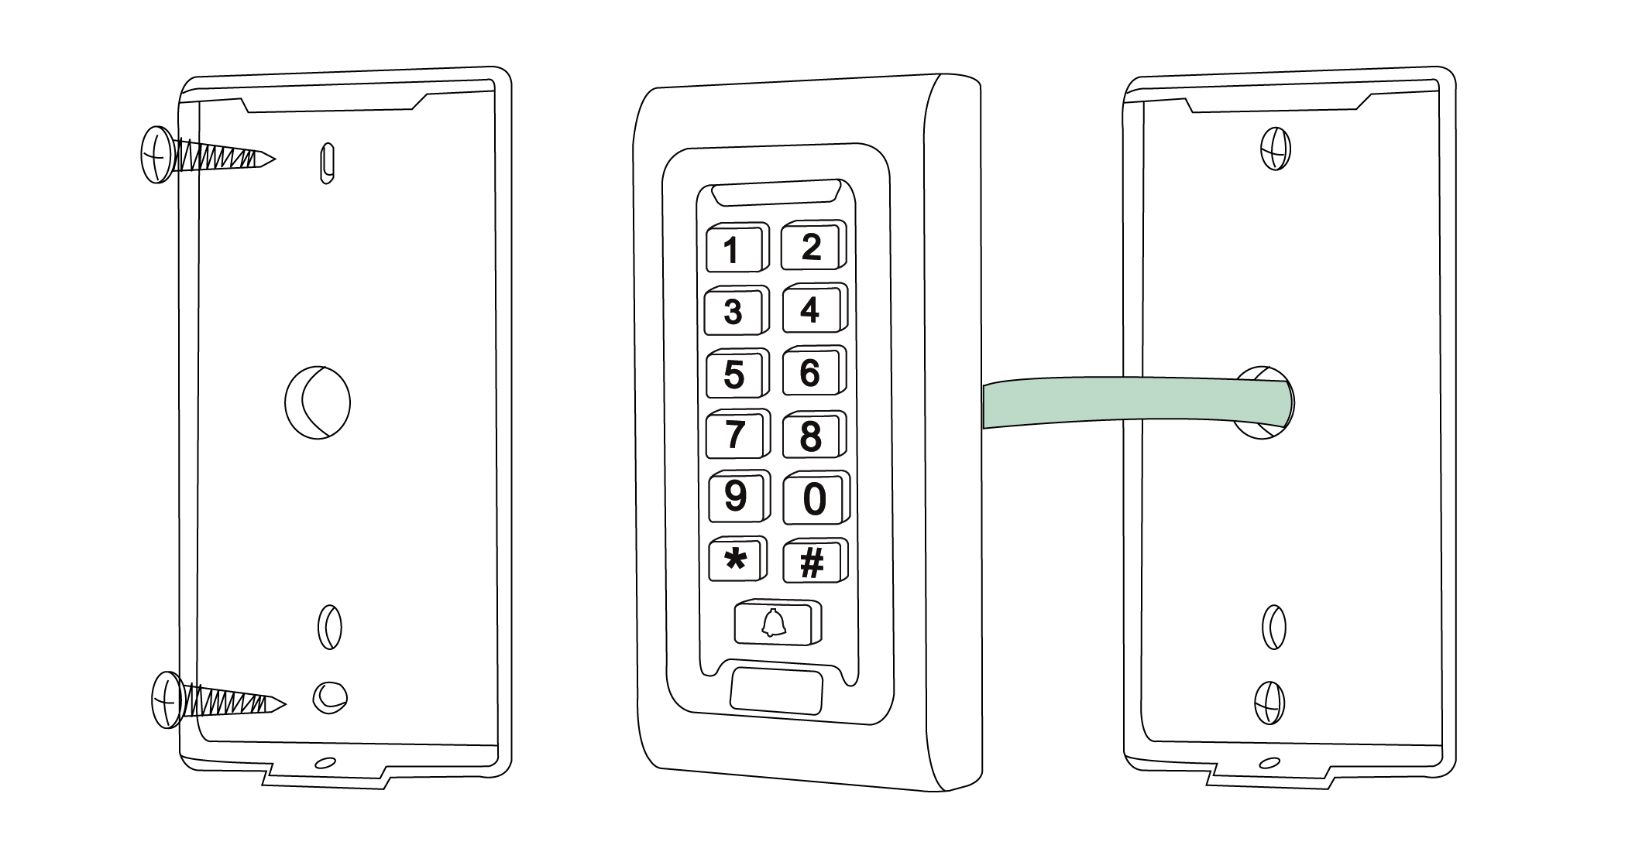
8.1.2 把引出线从底壳的出线孔穿出，连接需要的线。不用的线请用绝缘胶布隔离开再包好，以防短路。
8.1.3 接完线，安装前壳到底壳上，最后旋紧螺钉固定好前壳和底盖。

  - 引出线说明
线序 | 标识 | 颜色 | 功能描述
1 | BELL_A | 粉 | 门铃按钮一端
2 | BELL_B | 粉 | 门铃按钮另一端
3 | D0 | 绿 | 韦根输出线D0
4 | D1 | 白 | 韦根输出线D1
5 | ALARM | 灰 | 报警器负极（报警器正极应接+12V）
6 | OPEN | 黄 | 出门按钮一端（出门按钮另一端应接GND）
7 | D_IN | 棕 | 门磁开关一端（门磁开关另一端应接GND）
8 | DC12V | 红 | DC12V
9 | GND | 黑 | GND
10 | NO | 蓝 | 继电器常开端（应接阳体锁正极）
11 | COM | 紫 | 继电器公共端，应接电源地线
12 | NC | 橙 | 继电器常闭端（应接阴体锁正极）

8.3接线图
8．3．1普通电源接线图
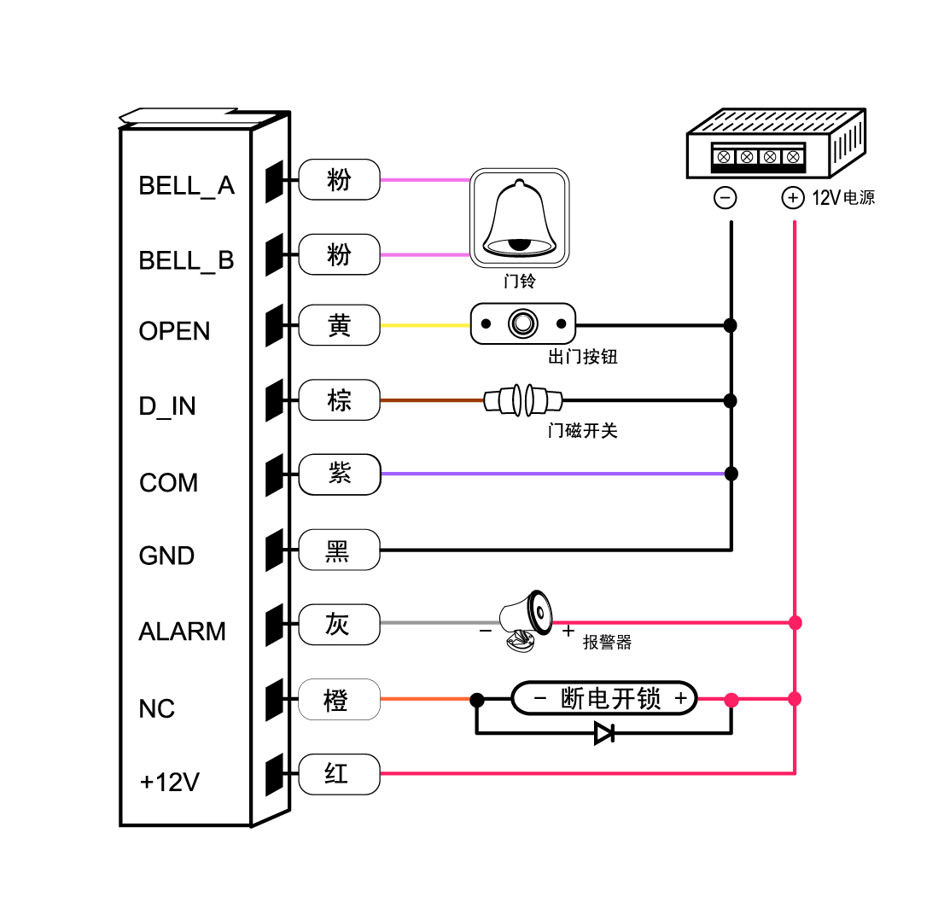
普通电源接线图
8．3．2门禁专用电源接线图
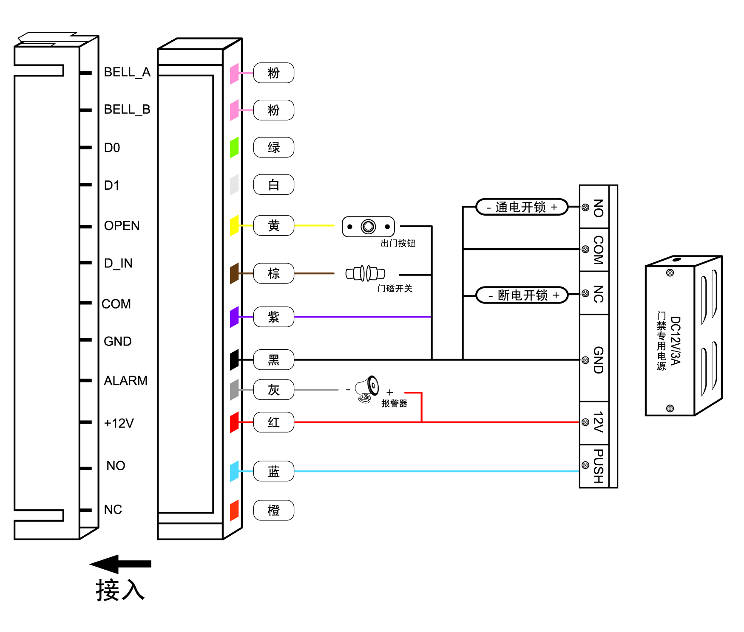
门禁专用电源接线图

8．3．3读卡器接线图
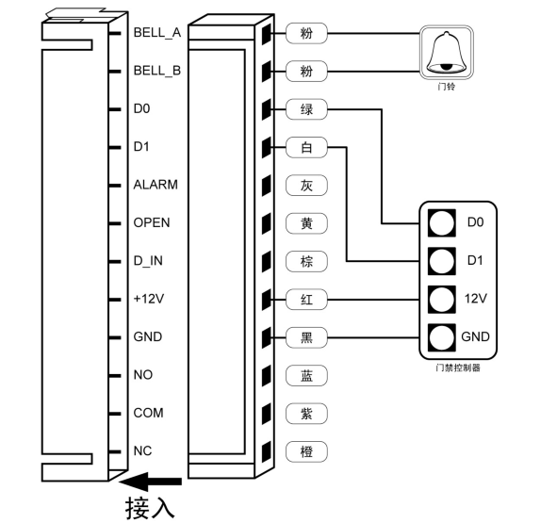
读卡器接线图

- 包装清单
名称 | 型号/规格 | 数量 | 备注
金属密码门禁一体机 | S601EM | 1
说明书 | S601EM | 1
自攻螺丝 | Φ4mm×28 mm | 4 | 用于安装固定
胶塞 | Φ6mm×30 mm | 4 | 用于安装固定
星形螺丝刀 | Φ20mm×60mm | 1 | 专用
星形螺丝 | Φ3mm×6mm | 1 | 用于前盖与后盖之间的固定
二极管 | 1N4007 | 1

温馨提示：
* 请不要私自修理机器，如有问题，请返回厂家维修。
* 在安装在墙上之前，如果要打孔，请仔细检查暗线或线管，防止钻孔时钻断暗线等引来不必要的麻烦。在钻孔或固定线夹的时候要使用安全眼镜。
* 如果产品升级，说明书将有可能有所不同，恕不另行通知。

